Europass  автобиография |  | 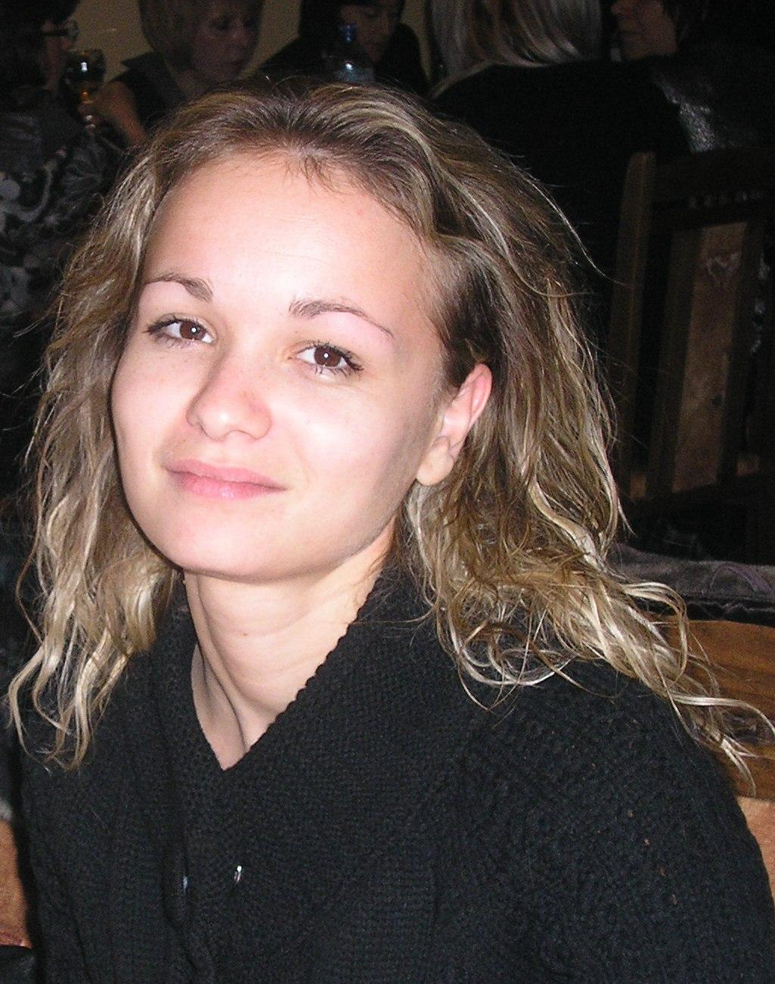
Лична информация
Собствено (и) име (на) / Фамилия(и) |  | Мария Казакова
E-mail |  | kazakova25@abv.bg
Националност |  | България
Дата на раждане |  | 25.10.1982, гр. Пловдив
Трудов стаж
Дати  Заемана длъжност или позиция |  | 2016 – продължава - доцент  2014 – 2016 – главен асистент  2007- 2014 – асистент
Основни дейности и отговорности |  | Лекциии по молекулна и клетъчна биология за студенти първи курс от англоезичното обучение (от 2014 год – до сега). Практически упражнения по молекулна и клетъчна биология, паразитология и имунология за студенти по медицина, дентална медицина и фармация - първи курс. Работа с чуждестранни студенти (преподаване на чужд език, от 2008 г. – до сега). Участия в академични учебни ръководства на бълг. и англ. език. Ръководство на студенти при подготовка на реферати, изготвяне на изпитни тестове. Научен консултант на дипломанти (бакалавърска степен). Следдипломно обучение на магистри и докторанти. Участие в семестриални и кандидатстудентски комисии. Научни интереси в областта на автоимунитета, биомаркери при туморни заболявания  .
Име и адрес на работодателя |  | Медицински университет – Пловдив, бул. „В. Априлов” 15 A, катедра „Медицинска биология“; ръководител - проф. д-р В. Сарафян, дм, дмн
Вид на дейността или сферата на работа |  | образование и наука
Дати |  | 2006-2007 г.
Заемана длъжност или позиция |  | биолог
Основни дейности и отговорности |  | Подготовка на упражнения по клетъчна биология и генетика.
Име и адрес на работодателя |  | Пловдивски университет „П. Хилендарски”
Вид на дейността или сферата на работа  Дати  Наименование на придобитата квалификация  Основни предмети/застъпени професионални умения  Име и вид на обучаващата или образователната организация  Дати  Наименование на придобитата квалификация  Име и вид на обучаващата или образователната организация  Дати  Наименование на придобитата квалификация |  | образование и наука  2014-2015 г.  Магистър – мениджър на приложните изследвания и иновациите  Анализ на данни, рисков капитал и капиталово бюджетиране в иновациите, маркетинг и маркетингови изследвания на нови продукти, правна уредба на научноизследователската и иновационна дейност в корпорациите  Пловдивски университет „П. Хилендарски”  2011 - 2013 г.  PhD, Имунология  Дисертация на тема: “Имунобиологични проучвания върху YKL-40 при някои възпалителни ставни и туморни процеси”  Медицински университет - Пловдив  2005 - 2006 г.  Магистър - Клетъчна биология
Основни предмети/застъпени професионални умения |  | Клетъчен цикъл, Апоптоза, Молекулно-биологични техники, Биологични мембрани
Име и вид на обучаващата или образователната организация |  | Пловдивски университет „П. Хилендарски”
Дати |  | 2001 - 2005 г.
Наименование на придобитата квалификация |  | Бакалавър - Молекулярна биология
Основни предмети/застъпени професионални умения
Име и вид на обучаващата или образователната организация |  | Пловдивски университет „П. Хилендарски”
Ниво по националната класификация |  | Български
Чужд (и) език (езици) |  | Английски език
Самооценяване |  |  | Разбиране |  |  |  |  | Разговор |  |  |  |  | Писане
Европейско ниво (*) |  |  | Слушане |  | Четене |  |  | Участие в разговор |  | Самостоятелно устно изложение
Език |  |  |  | В2 |  | В2 |  |  | В2 |  |  | В2 |  | В2
Език
 |  | (*) Единни европейски критерии за познания по езици
Лични умения и компетенции |  | Работа в екип, креативност, точност, коректност
Приложения
- Специалност по медицинска биология (по линия на СДК) - 2013 г.
- Членство: СУБ, EAACI (The European Academy of Allergy and Cinical Immunology)
- Общ брой научни публикации: 40
От тях с импакт фактор и импакт ранг: 10
- Брой цитати на научните публикации: 90
- Н индекс - 5

- Награда “Наука и младост” – 2010 г. – второ място за научна разработка

- Награда от Деветата национална конференция по медицинска биология – 2011 г. – първо място за постер

- Награда “Наука и младост” – 2012 г. - първо място за презентация

- Награда от ИМАБ – 2014 г. – награда за млад учен (постер)

- Награда от Ревматологичен симпозиум - 2015 г. – най-актуална разработка (постер)

1. Full fellowship (hotel stay, registration fee and course materials) from EFIS (European Federation of Immunological Societies) – 2012
2. Travel grant from Gender Equality and Career Development (GECD) Committee of the International Union of Immunology Societies (IUIS) - 2012
3. Travel grant from EFLM award committee to attend the 2nd EFCC UEMS European Joint Congress, Dubrovnik, Croatia, 10-13.10.2012 - 2012
4. Full fellowship (hotel stay, registration fee and course materials) from EFIS (European Federation of Immunological Societies) – 2013
5. Full fellowship“Social Science and Medical Innovations”, Tomsk, Russia 2015
6. Travel grant from EFIS, IV European congress of immunology, Vienna, Austria 06-09.09.2015
7. Travel grant from EFIS, "3rd International Molecular Immunology & Immunogenetics Congress MIMIC-III" in Antalya, Turkey, 2016
8. Grant from 12th EFIS_EJI Tatra Immunology Conference, 03-07.09.2016, Tatra, Slovakia
9. Short Term fellowship from EFIS – two months in University of Catania

Курсове и специализации:
- „Въведение във флоуцитометрията” – НЦЗПБ, 2009 г.
- „Клетъчни култури и методи за цитотоксичност in vitro”, Пловдивски Университет „П. Хилендарски”, 2011 г.
- „Лечение и грижи за хора, живеещи с ХИВ/СПИН и намаляване на стигмата и дискриминацията”, МУ-Пловдив, 2011 г.
- „Диагностика и предоставяне на лечение, грижи и подкрепа на хора, живеещи с ХИВ/СПИН”, МУ-Пловдив, 2011 г.
- RT-PCR и PCR, Лаборатория по молекулярна генетика, ИМБ, БАН, 2012 г.
- Advanced EFIS-EJI Course: "Innate Immunity 2012: from Evolution to Revolution" Sorrento, Italy, 31.10- 4.11.2012. The EFIS - EJI Ruggero Ceppellini Advanced School of Immunology La Scuola Superiore d'Immunologia Ruggero Ceppellini
- Обучителен курс Fora 4 за Управление на проекти от Приоритета „Здраве” на 7- РП на ЕС, съгласно приложената програма. 2013 г.
- Advanced EFIS-EJI Course: "Novel vaccination strategies against the three major killers”, Castellammare di Stabia, Italy, 16-20.10.2013. The EFIS - EJI Ruggero Ceppellini Advanced School of Immunology La Scuola Superiore d'Immunologia Ruggero Ceppellini
- 1st BSIIS, Golden Sands 2014
- FACS analysis, BAS, Sofia 2015
- “Social Science and Medical Innovations”, Tomsk, Russia 2015
- HIV by Jean-Claude Chermann, Medical University-Plovdiv, Plovdiv 2015
- 2nd BSIIS, Sofia 2015
- Personalized Medicine, Sofia (2017)

